Kochane Dzieci i Drodzy Rodzice
Zaczęły się wakacje. Zatem zapraszamy do wspólnych rodzinnych zabaw i aktywnosci.

Wakacje nad morzem

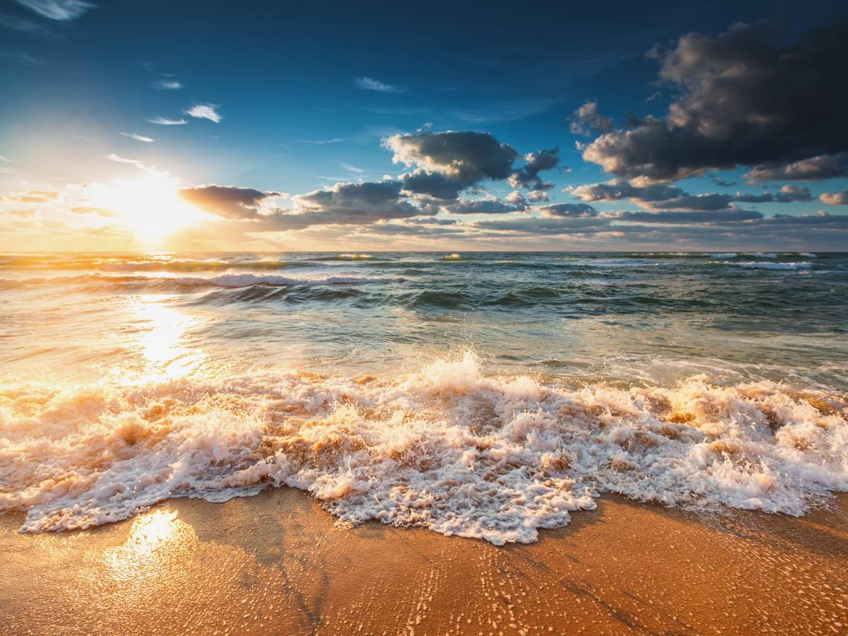

- Piosenka „Na plaży” – wspólne tańczenie do piosenki:
https://www.youtube.com/watch?v=k-AOW_76luU

- "Morze" Danuta Wawiłow – czytamy dziecku wierszyk.

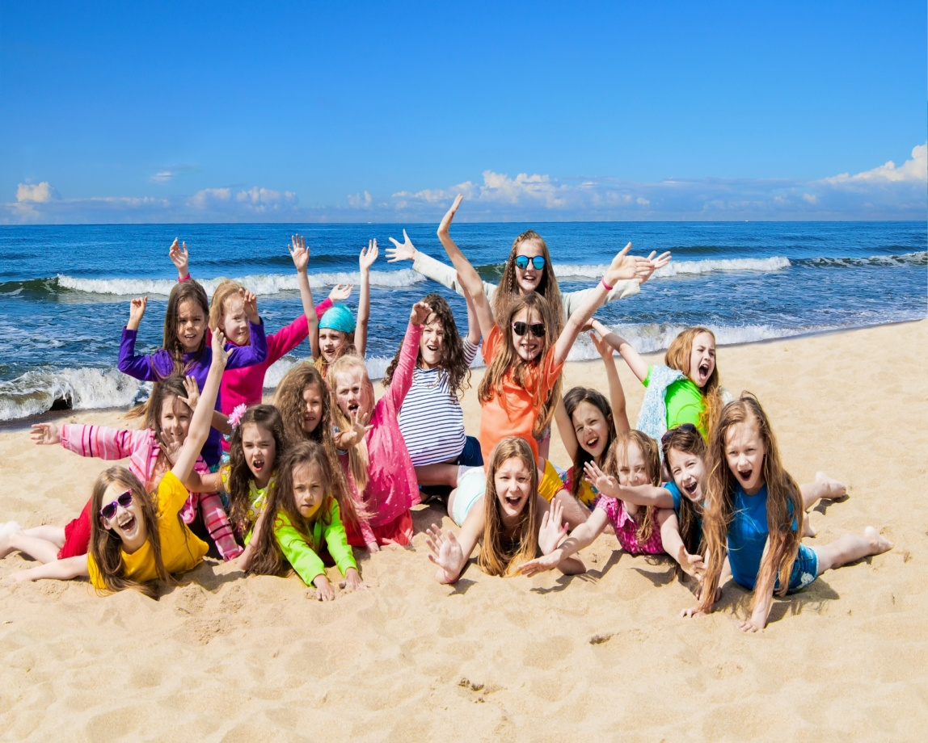

Siedziały dzieciaki na dworze
I kłóciły się jakie jest morze.
Kuba powiedział, że słone,
A Jędrek, że nie, bo zielone.
A Baśka, że są w nim meduzy
I okręt – o, taki duży,
I jeszcze raki w skorupie,
A Bartek, że dziewczyny są nudne,
i jeszcze Paweł powiedział,
Że jak się położyć nad morzem
I machać rękami, i machać nogami,
To na piasku się zrobi orzeł.
Poproszę tatę - może pojedzie
Ze mną nad morze

Odpowiedz na pytania:

-jakie jest morze według dzieci?

- jakie są dziewczyny według Bartka?

- jak zrobić orła nad morzem?

- Pląs integracyjny „Pociąg”- dziecko ustawia się z rodzicem „w pociągu” i chodzą mówiąc coraz szybciej wierszyk.

Pędzi pospieszny pociąg,
po szynach szybko mknie,
dokąd to dokąd ten pociąg wiezie mnie,
turkoczą koła stuk stuk stuk,
by na wakacje zdążyć mógł,
by na wakacje zdążyć mógł.

- Tajemniczy worek.
Rodzic wkłada wcześniej do worka (pudełka) różne zabawki do piasku: klapki, ręcznik, muszelki, olejek do opalania, dmuchane rękawki do pływania. Zadaniem dziecka jest rozpoznanie poprzez dotyk tego, jaki przedmiot znajduje się w środku. Powinno włożyć do niego rączkę i bez patrzenia odgadnąć, co właśnie w niej trzyma. Dziecko opisuje głośno przedmiot, który wybrało z worka, a pozostali uczestnicy muszą odgadnąć, co to za przedmiot.

- Zabawa relaksacyjna przy muzyce „W głębi morza”
https://www.youtube.com/watch?v=cnvHLmQXkmo

Kładziemy się wygodnie na dywanie i odpoczywamy przy akompaniamencie utworu relaksacyjnego z towarzyszeniem tekstu:
„Jesteś kamykiem na brzegu morza, słyszysz szum fal… Ktoś podnosi cię, czujesz ciepło jego dłoni, trzyma cię przez chwilę… a potem wrzuca do wody…, lecisz w powietrzu… czujesz powiew wiatru… i wreszcie lekko wpadasz do wody… w wodzie jest cicho, spokojnie… powoli opadasz na dno… obserwujesz otoczenie… płynące ryby, falujące rośliny… odpoczywasz leżąc na dnie… piasek jest miękki, ciepły, przylegasz do dna… czujesz… widzisz… słyszysz zbliżający się szum… i fala wyrzuca cię znów na brzeg…”

- Masażyk „W morskiej głębinie”
Rodzice formują koło trzymając się za ramiona i siadają „na brzegu morza” mając przed sobą plecy dziecka, przed rozpoczęciem kolejnych zwrotek masażyku rodzic pokazuje jak należy ułożyć dłonie i jakie ruchy wykonać.
Pływają rybki w oceanie
Tańczą na falach w słońca blasku - rysujemy poziome fale palcami obu rąk
A gdy zgłodnieją szukają na dnie
Jedzenia w drobnym piasku - delikatne szczypanie
Po dnie wędrują ogromne kraby
Dumnie po piasku kroczą - palce idą z dołu do góry i na dół
Morskie ślimaki wolniutko idą
Gdy widzą kraba w muszli się kryją - rysujemy powoli obiema dłońmi zbieżne ślimaki
Wąż morski wije się zygzakami - opuszkami palców rysujemy zygzaki,
Zagląda chętnie pod każdy kamień – przesuwamy dłońmi na jedno i drugie ramię, na boki
Gdy rekin się tu zakradnie - stukamy lekko piąstkami od dołu do góry
Rybki i kraby kryją się na dnie. - szybki ruch piąstkami dół wzdłuż kręgosłupa.
Można powtórzyć zwrotki które szczególnie się dzieciom spodobają.

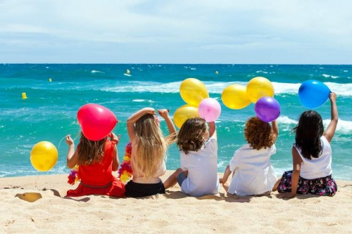

- Zabawa matematyczna „Przelicz kamyki” (potrzebne będą kamyczki, uzbierane przez dzieci na spacerze).
Rodzic rzuca kostką. Ile oczek wypadnie na kostce, tyle kamyczków dziecko umieszcza w słoiku.
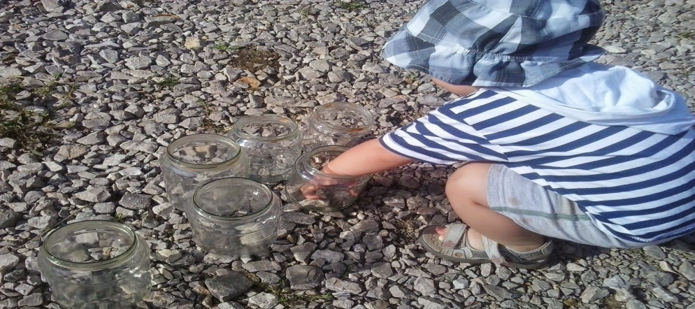

- Zabawa plastyczna „Na dnie morza”
Układanie na tackach z piaskiem kompozycji z kamyków i muszelek wg własnych pomysłów. Omawianie powstałych prac, nadawanie im tytułów.

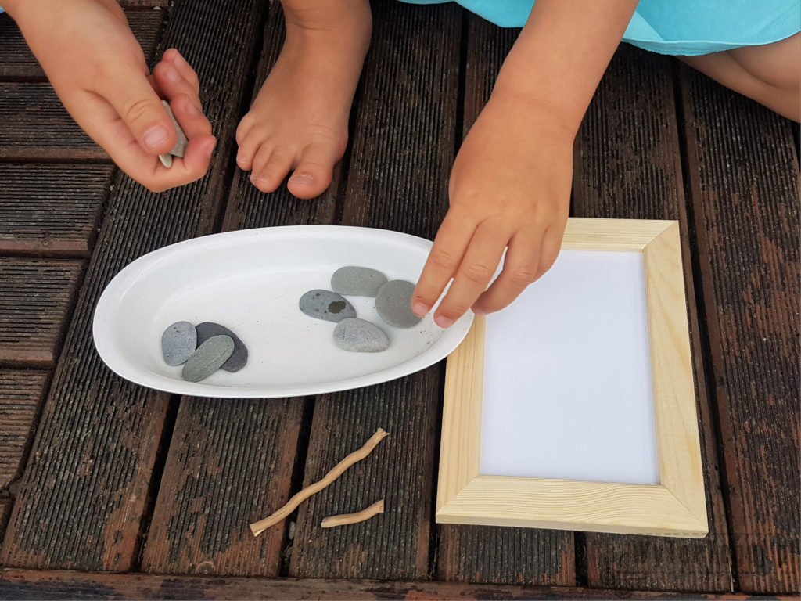
Miłego tygodnia

